科学提高之实验探究题

- 上图是某同学所做的测定昆虫呼吸作用强度的实验装置。请回答：
（1）此装置可直接测量昆虫在单位时间内 (选填“吸收O₂的量"或“放出C0₂的量”)。
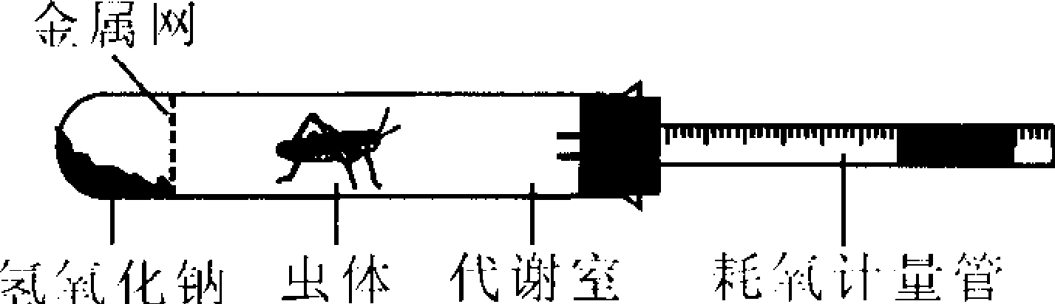
（2）欲测定叶片呼吸作用强度，需对该装置做何种处理? 。

2、物质之间既有相互联系，又存在着一定的规律，主要在于你在发现、去挖掘，这是我们学好科学的一种基本方法，请仿照示例，找出O₂、CO₂、He、CH₄、NH₃（氨气）五种气体之间存在的另外两个规律，并排出顺序，填入表中。
规 律 | 排 列 顺 序
示例：标准状况下，密度由小到大 | He、CH₄、NH₃、O₂、CO₂
3.某同学为了测定硫酸铜晶体（CuSO₄·5H₂O）中结晶水的含量，设计了如下步骤：
- 把适量的硫酸铜晶体放入坩埚，测得总质量a克
B. 对坩埚加热，至不再有水蒸气产生
C. 用天平测出干燥空坩埚的质量为b克
D. 冷却后称量，测得总质量为c克
（1）上述操作步骤合理的顺序是
（2）硫酸铜晶体中，含结晶水的质量分数的表达式为
（用a、b、c表示）
（3）硫酸铜晶体中含结晶水的理论值为 。
4、石膏与硫酸铜晶体一样，也是一种结晶水合物，受热会失去结晶水。小明同学和小王同学为了测定石膏中结晶水的含量，设计了如图实验装置。
小明同学的实验步骤如下：
A. 用天平测出干燥空试管的质量为m克
B. 把适量石膏放入试管，测出试管总质量为n克
C. 按装置对试管加热，直到不再有水产生为止
D. 冷却后称量，测得试管及剩余物总质量为a克
小王同学的实验步骤如下：
A、用天平测出干燥空试管的质量为m克 B、把适量石膏放入试管，测出试管总质量为n克
C、按装置对试管加热，直到不再有水产生为止 D、测得烧杯内水的质量有b克
（1）小明同学测得的石膏中结晶水质量分数为_________________________
（2）小王同学测得的石膏中结晶水质量分数为_________________________
（3）你认为哪位同学方案不够科学______________，他测得的结果比真实值________（填偏大或偏小），原因是___________________________________________________________。
（4）石膏的化学式为CaSO₄·2H₂O，则结晶水的质量分数的理论值为__________________。
5、下表是我国部分城市的空气质量周报，阅读并回答下列问题：
城市 | 污染指数 | 首要污染物 | 空气质量级别
北京 | 92 | TSP | Ⅱ
天津 | 82 | TSP | Ⅱ
哈尔滨 | 96 | TSP | Ⅱ
上海 | 74 | NO_{X} | Ⅱ
济南 | 76 | TSP | Ⅱ
武汉 | 83 | NO_{X} | Ⅱ
重庆 | 98 | SO_{X} | Ⅱ
贵阳 | 69 | TSP | Ⅱ
注：TSP----空气中的飘尘；NO_{X}一氮的氧化物； SO_{X}一硫的氧化物。
(1)最容易出现酸雨的城市是_________。为减少城市酸雨的产生，可采取的措施是______。
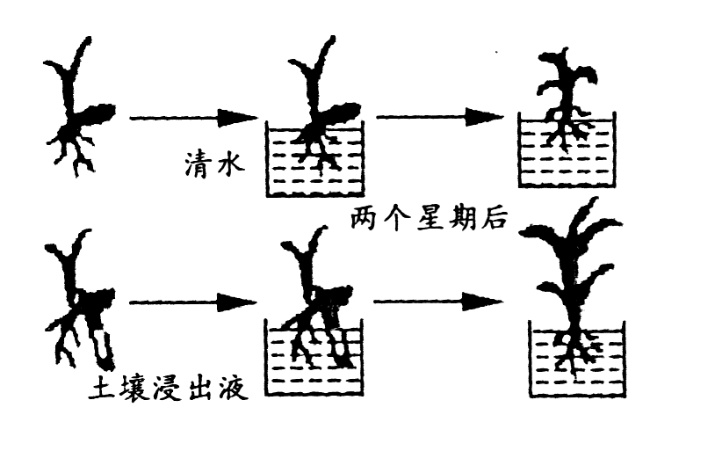
①少用煤作燃料；②参与燃料脱硫技术；③向已酸化的土壤中加石灰；④开发新能源。(2)汽车尾气(含有CO，SO₂与NO等物质)是城市空气的污染物，治理的方法之一是在汽车的排放管上装一个催化转换器，其特点是使CO与NO反应，生成可参与大气生态环境循环的无毒气体，CO和NO反应的化学方程式为___________________________________。
控制城市汽车尾气对空气造成污染的方法是______________________________________.
①开发氢能源；②使用电动车；③植树造林；④戴呼吸面具。
6．某同学研究植物的生长是否需要无机盐，他选择了两株萌发不久的水稻幼苗，切去谷粒，把一株的根
浸在清水中培养，另一株的根浸在土壤浸出液中培养，两个星期后，情况如图所示。
(1)浸在___________里的植株长得健壮。(2)为使实验结果正确，此实验需要控制的变量有：
________________________ _____。(至少写出两个)
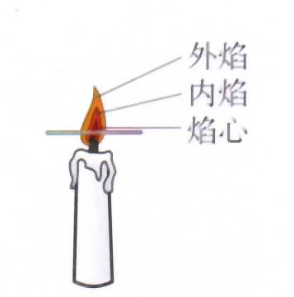
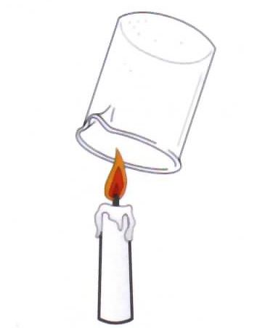
7、某同学对蜡烛（主要成分是石蜡）及其燃烧进行了如下探究。
请填写下列空格：
（1）点燃蜡烛，观察到蜡烛火焰从外至内分为外焰、内焰和
焰心三层。将一根火柴梗横放在蜡烛的火焰中约l秒取出，
可以看到火柴梗处在火焰的最外端先被烧焦(如右图所示)。
结论：蜡烛火焰的 层温度最高。
（2）再将一只冷而干燥的烧杯罩在蜡烛火焰上方，烧杯内壁出现水雾(如左图所示)。片刻后取下烧杯，迅速向烧杯内倒入少量澄清的石灰水，振荡，澄清石灰水变浑浊。结论：石蜡中一定含有 元素。

8、为验证人体呼出气体中含有的CO₂是人体代谢作用产生的，而不 是来自空气。某学生课外活动小组设计了如右图所示装置，在瓶Ⅱ中选用的试剂化学式为NaOH，其名称是 ，用以充分吸收来自空气中的CO₂排除实验的干扰因素；而在瓶Ⅰ中选用的试剂是澄清石灰水[Ca(OH)₂]，观察到的现象为澄清石灰水变浑浊，该化学反应方程式为： 。
Ⅰ Ⅱ
第8题图
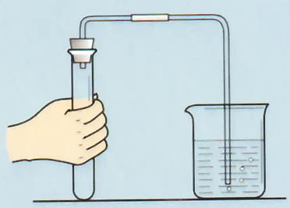
9、在实验室里制取气体前都必须先给气体发生装置检查气密性。某同学在运用如图所示装置进行检查气密性时，采用的方法和依据是：首先用手紧握试管外壁，观察水中的导管口处现象；然后松开手，再观察水中的导管口处现象。如果他能在导管口处先后观察到的现象是 ，说明该装置不漏气；如果没有观察到上述现象，则要仔细查找原因，如是否应塞紧或更换橡胶塞，直至该装置不漏气后才能进行实验。
10．按照示例完成下表:
物 质 |  | 性 质 | 用 途
示例 | 二氧化碳 | 本身不燃烧，也不支持燃烧 | 作灭火剂
回答 | A | 化学性质比较活泼 | B
你通过上表的填写，对物质的性质和用途之间的关系有什么认识？
答： 。
11．举实例说明影响可燃物燃烧的因素，请你完成下表：
影 响 因 素 | 原 理 解 释 | 实 例
①可燃物的a | 着火点越低越易点燃 | 纸张比煤更易点燃。
②氧气浓度的大小 | 氧气浓度越大燃烧越剧烈 | b
③可燃物与氧气的接触面积 | c | 将木柴劈开架空后易燃烧
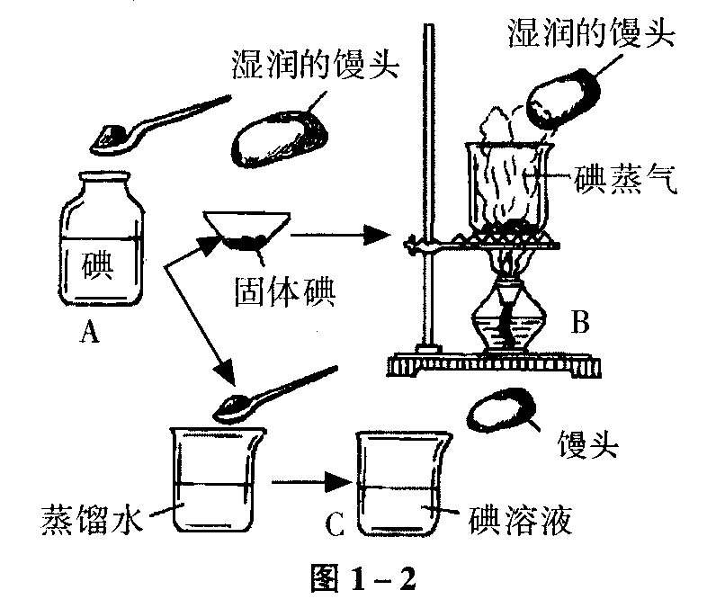
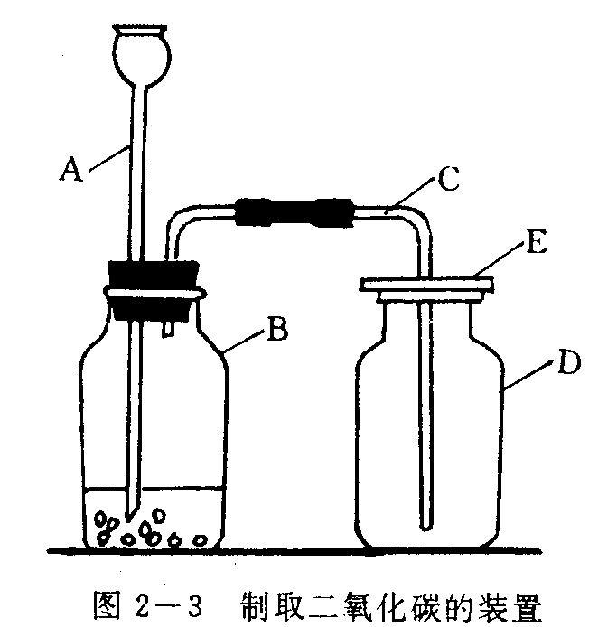
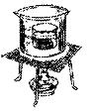

12：图2-3是实验室制取CO₂的装置，
（1）指出仪器名称：A. B. C： D： E：
（2）如果用该装置制取CO₂，则如何证明瓶里已收集满了CO₂ （3）集满的集气瓶应如何放置

13.如图，取少量固体碘用湿润的馒头试验，馒头变蓝色；将固态碘放在小烧杯内，并在石棉网上加热，固态碘受热变成紫色的碘蒸气，再将湿润的馒头放入碘蒸气中，馒头变蓝色；另取一小粒碘，放入盛有蒸馏水的小烧杯中，溶解成碘溶液，再用馒头试验，也变蓝色。这一实验能够说明_________________________________________。
14，在做“验证绿叶在阳光下制造淀粉”的实验时，将叶片上的黑纸去掉，用镊子将叶片摘下，放入小烧杯中，浸没在酒精里。再把该小烧杯放在水浴中加热五分钟左右(如右图)。酒精的颜色，发生了什么变化?

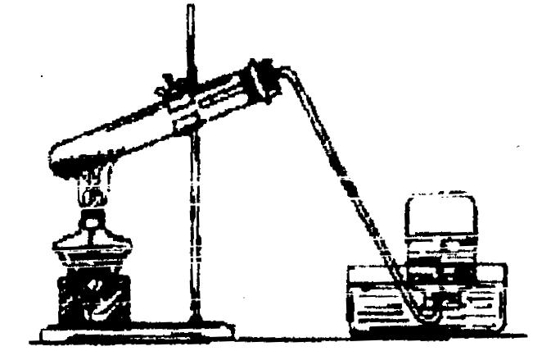
叶片的颜色发生了什么变化 ? 取出叶片，用清水漂洗后，摊平在培养皿上，滴加碘液（如右图），结果是 ；对出现这种现象的解释是 。
15．右图是某同学用高锰酸钾制取氧气的装置．此装置的
错误有(至少说出三处)：

I若试管中放置的是紫黑色固体，则这固体是 ；若试管中放置的是白色固体和黑色固体， 则白色图体为 ，黑色固体为 II开始收集氧气的最佳时刻是
III收集满氧气后，在水下用玻璃片盖住瓶口，小心将集气瓶移出水面，集气瓶应 放于桌面上，因为
请帮他用阿拉伯数字把正确的操作的顺序表示出来。
第 步，将高锰酸钾加入试管中。
第 步，用一团棉花放在靠近试管口的地方，然后把导管的塞子塞紧固定在铁架台上。
第 步，检查装置的气密性。
第 步，用排水法收集氧气。
第 步，点燃酒精灯给试管加热。
第 步，将导管从水槽中取出。
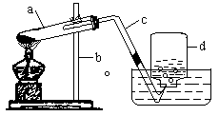 第 步，熄灭酒精灯。
16、现有人设计用右图的装置来制取和收集氧气。
（1）图中有四处明显的错误，请指出错误并加以改正。
①错误： ；改正： 。
②错误： ；改正： 。
③错误： ；改正： 。
④错误： ；改正： 。
（2）回答图中指定仪器的名称：a , b , c , d .
（3）用排水法收集氧气时，若要得到纯净的氧气，应在 时收集氧气。
（4）制备氧气时试管口没有略向下倾斜造成的后果是 。
（5）此实验包括以下操作：①加热；②收集气体；③检查气密性；④装入高锰酸钾；⑤将导管从水中移出；⑥熄灭酒精灯。正确的操作顺序是 （填序号）
（6）集满氧气的集气瓶应 （填“正”或“倒”）放在桌上。
（7）红热的木炭在盛氧气的集气瓶中燃烧比在空气里更旺，发出 ，燃烧停止后，往集气瓶里加入少量澄清石灰水，经振荡，出现的现象是 。
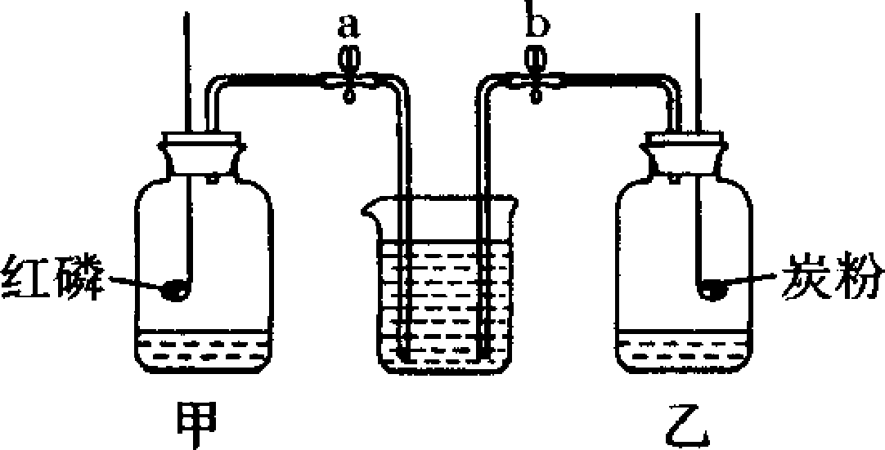
17.如右图所示，甲、乙两个气密性良好的干燥集气瓶中都充满了空气。甲、乙瓶中的燃烧匙内分别放有足量的红磷和炭粉，a、b为止水夹。分别点燃红磷和炭粉，充分燃烧后，恢复至室温，同时打开a、b，则烧杯中的水先可能进入 ( )
A．甲瓶 B．乙瓶
C．同时进入甲、乙瓶 D．无法判断
18.水果中含有柠檬酸，可促进消化。柠檬酸的化学式为C₆H₈O₇.
(1)柠檬酸的相对分子质量为 。
(2)柠檬酸中的碳、氢、氧三种元素的质量比为（化成最简整数比） 。
(3)柠檬酸中碳元素的质量分数是 _.
19.下列现象或操作与分子对应的特性不一致的选项是（ ）
选项 | 现象或操作 | 分子特性
A | 充满气的车胎不易压缩 | 分子有一定的质量
B | 10ml酒精与10ml水混合后总体积小于20ml | 分子间有间隔
C | 桌子上的水滴一会儿没有了 | 分子在不断运动
D | 水通直流电产生氢气和氧气 | 分子可以再分
20.已知叶绿素的化学式为（C₃₅H₇₄O₅N₄Mg），由此可知组成叶绿素的元素有_______种，其中，碳氢二种元素的质量比为_______。每个叶绿素分子中共有__________个原子。
实验室用加热氯酸钾,二氧化锰的混合物和加热高锰酸钾两中方法分别制取氧气,加热至氧气不再产生,所剩余的固体物质(1)都是混合物(2)每一种都不是单质(3)其中都有一种氧化物(4)氧元素都形成化合物,对以上四种分析 [ ]
A.①③正确 B.②④正确 C.③④正确 D.都正确
21．关于元素的错误描述是( ) A．相对原子质量相同的一类原子 B．核电荷数相同的一类原子 C．中子数相同的一类原子 D．质子数相同的一类原子
22、下表是市场销售的一种“加碘食盐”包装袋上的部分文字说明：
配料 | 精制食盐（NaCl）碘酸钾（KIO₃）
含碘量 | （35－50）mg/㎏
产品标准号 | GB5461
分装日期 | 见封口
储藏方法 | 密封、避光、防潮
食用方法 | 烹调时，待食品熟后加入
请回答下列问题：
①缺碘会引起疾病，在食盐中加碘是因为碘是人体内合成 激素的主要原料
②碘酸钾中碘元素的化合价为 ③根据碘盐的食用方法可推测碘酸钾受热
④碘酸钾中含碘元素的质量分数为
23．某同学对蜡烛(主要成分是石蜡)及其燃烧进行了如下探究.请填写下列空格:取一支蜡烛,用小刀切下一小块,把它放入水中,蜡烛浮在水面上结论:蜡烛的密度比水_____________.点燃蜡烛,观察到蜡烛火焰分为外焰,内焰,焰心三层.把一根火柴横放在蜡烛的火焰中下部约1s后取出,可以看到火柴梗的_____处最先碳化.结论:蜡烛火焰的________层温度最高.再将一只干燥的烧杯罩在蜡烛火焰上方,烧杯内壁出现水雾.取下烧杯,迅速向烧杯内倒入少量澄清石灰水,振荡,澄清石灰水变浑浊.结论:石蜡中一定含有_____,______元素.
24．蛋腐败时会产生一种无色、有臭鸡蛋味的硫化氢（H₂S）气体，它是一种大气污染物，在空气中点燃完全燃烧时，生成SO₂和水，把H₂S通入浓硫酸中，发生的反应为:H₂S＋H₂SO₄（浓）＝SO₂＋X ＋2H₂O
（1）上述内容中，属于H₂S物理性质的是
（2）写出H₂S在空气中完全燃烧的化学方程式
（3）H₂S与H₂SO₄（浓）反应时，生成物中X的化学式是
（4）若尾气中含有H₂S，用浓H₂SO₄来吸收行吗？为什么？ ， 。
25、从事科学实验的重要环节是进行科学实验的设计。请你按照以下科学实验的正确步骤和装置图，完成实验室常用“双氧水和二氧化锰制取氧气”的实验设计：
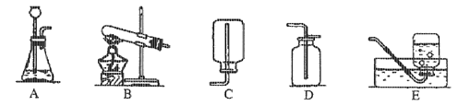
[步骤1] 明确实验目的：在实验室里用过氧化氢和二氧化锰制取氧气。
[步骤2] 收集有关资料：过氧化氢（H₂O₂）是一种 色液体，二氧化锰(MnO₂)是
一种黑色固体；过氧化氢在二氧化锰的催化作用下，不需要加热，就能迅速分解出氧
气,同时生成水；所以实验室常用这种方法来制取氧气。氧气的密度 于(选填“大”
或“小”)空气的密度,且不易溶于水。
[步骤3] 设计合理方案：应选用的发生装置是 ；应选用的收集装置是 。（选填装置图的序号）
[步骤 4] 进行科学实验。过氧化氢与二氧化锰混合制取氧气的化学方程式为： ，属于分解反应。
26、下列有关二氧化碳的实验中，只能证明二氧化碳物理性质的实验是（ ）
27、(2分)叶面积指数是指单位土地面积上植物的总叶面积。叶面积指数越大，叶片交错重叠程度就越大。农作物过度 密植使得一部分叶片得不到充足的阳光，这部分叶片光合
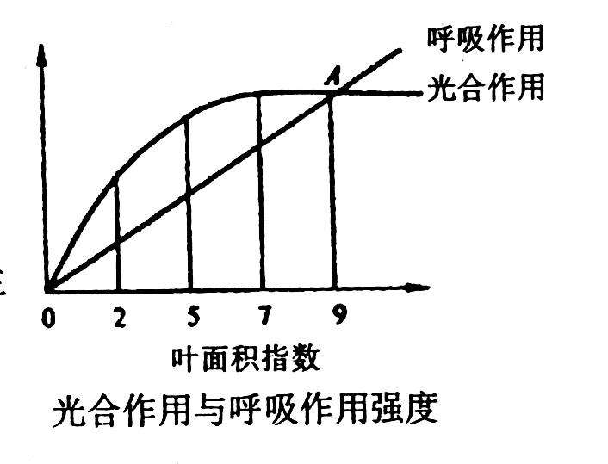
作用制造的有机物小于呼吸作用分解的有机物，导致作物
减产。如图所示叶面积指数与光合作用和呼吸作用两个生
理过程的关系。
请据图回答：
(1)A点表示的意义是____________________________________.
(2)叶面积指数约为__________时，对农作物增产最有利。
(3)上述牛奶中，每盒至少含钙元素________克，若人体每天至少需要0．6克钙，且这些钙
有90％来自牛奶，则在一个人每天至少要喝这样的牛奶___________盒。
28．“纳米材料”特指粒径1～100 nm(1 nm＝10⁻⁹ m)的颗粒，纳米材料和纳米技术的应用几乎涉及现代工业的各个领域。用纳米级的某种氧化物作催化剂，使汽车尾气中的CO跟NO反应转化为两种气体，其中一种可参与植物的光合作用，另一种是空气中含量最多的气体。两种气体是 、 。写出NO和CO反应的化学方程式 。
29．为了适应火车提速，沪宁线上原有的短轨已全部连接为超长轨。工程技术人员常用铝和氧化铁在高温条件反应生成氧化铝和铁来焊接铁轨间的缝隙，化学方程式是 。
30．夏天的变色眼镜的玻璃片中含溴化银(AgBr)，溴化银见光分解为银(Ag)和溴 (Br₂)，镜自动变暗。光线弱时，溴与银又化合生成溴化银。眼镜变亮，试写出化学方程式。
见光 ，避光 。
31．在军事术语上把核潜艇在海里的连续航行叫长行。为了保证长时间潜行，在潜艇里要配备氧气的化学再生装置。制氧气方法有以下几种：①加热高锰酸钾 ②电解水 ③在常温下使过氧化钠(Na₂O₂)与二氧化碳反应生成碳酸钠和氧气 ④加热氧化汞。其中最适宜在潜艇里制氧气的方法是(填标号) ，反应的化学方程式为 ，与其他几种方法相比该方法具有的优点是(至少写两点)：
① ；② 。
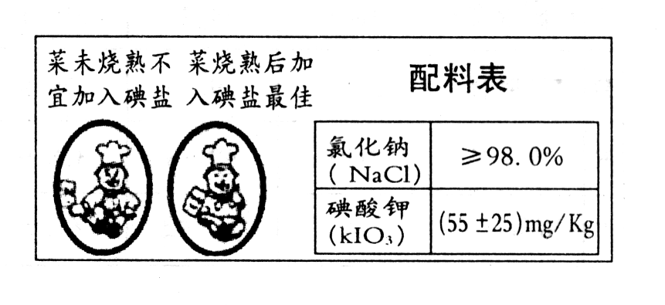
32、右面是某加碘食盐包装袋上的部分图表文字(1为碘元素符号)。由表中的信息可作出的推测是 ( )
- 此食盐是纯净物
B．加碘盐中的“碘”是指碘单质
C．1 Kg此食盐中含碘(55±25)mg
D．“菜未烧熟不宜加入碘盐”的原
因可能是碘酸钾受热不稳定
33、小明和他的伙伴们对科学探究抱有浓厚兴趣，下面是他们的一项研究
研究课题：啤酒瓶打开后逸出气体的主要成分是什么?
实验准备：用集气瓶收集满3—4瓶刚打开的啤酒瓶中逸出的气体。
实验步骤：
(1)将带火星的木条放人集气瓶中，发现木条未复燃，则说明该气体主要成分不是_____体。
(2)将湿润蓝色石蕊试纸放在集气瓶口，发现试纸变红色，则说明该气体中含有能与水反应且生成的溶液显___________性的气体。
(3)向另一瓶气体中倾倒澄清石灰水，振荡后发现石灰水变浑浊，则可证明该气体中一定大量含有__________气体。
34、现有A、B两个塑料软瓶，A瓶内装有CO和O₂的混合气体，B瓶内装有CO₂气体。某同学从野外捉来了两只活蝗虫，分别放入两个塑料软瓶中，拧紧瓶盖。结果，两只蝗虫很快都死了。请根据下面所给选项，分析A瓶中造成蝗虫死亡的主要原因是： (选填编号)
①没有食物 ②气体不能供给呼吸 ③气体有毒 ④活动空间大小
35．1855年，瑞典人设计制造出了世界上第一盒安全火柴。现在用的火柴盒侧面一般涂上红磷和玻璃粉，火柴梗的头上由氯酸钾、二氧化锰（MnO₂）和三硫化二锑（Sb₂S₃）组成的引火药。划火柴时，火柴头蹭一下盒外侧，由于摩擦生热达到红磷的着火点，产生的火星引燃三硫化二锑，使氯酸钾受热放出氧气，帮助火柴梗燃烧得更旺。
根据以上叙述，回答问题。
（1）下列推断中错误的是（填序号） _________。
A. 红磷、氯酸钾、三硫化二锑都是可燃物B. 划火柴时的摩擦生热使三硫化二锑达到着火点而燃烧
C. 火柴梗的着火点高于三硫化二锑的着火点D. 三硫化二锑的着火点高于红磷的着火点
（2）已知三硫化二锑燃烧后，生成一种Sb₂O₃和SO₂，氯酸钾加热会放出氧气，同时生成一种氯化物。写出划火柴时可能发生反应的化学方程式。
（a）________________________ ________；
（b） ；
（c）
36，某黑色固体A和液体B生成液体C和气体D，而A在反应前后质量和化学性质都没有发生改变，将红褐色固体粉末E加热后放在D物质里能剧烈燃烧，有大量的白烟F生成。试判断：
A B C
D E F
37.下面食品保存的简图 表示食物， 表示冰， 表示干冰, 表示有孔板，你认为最佳的方法是( )

A. B. C. D

